六安市裕安区狮子岗乡中心幼儿园简介

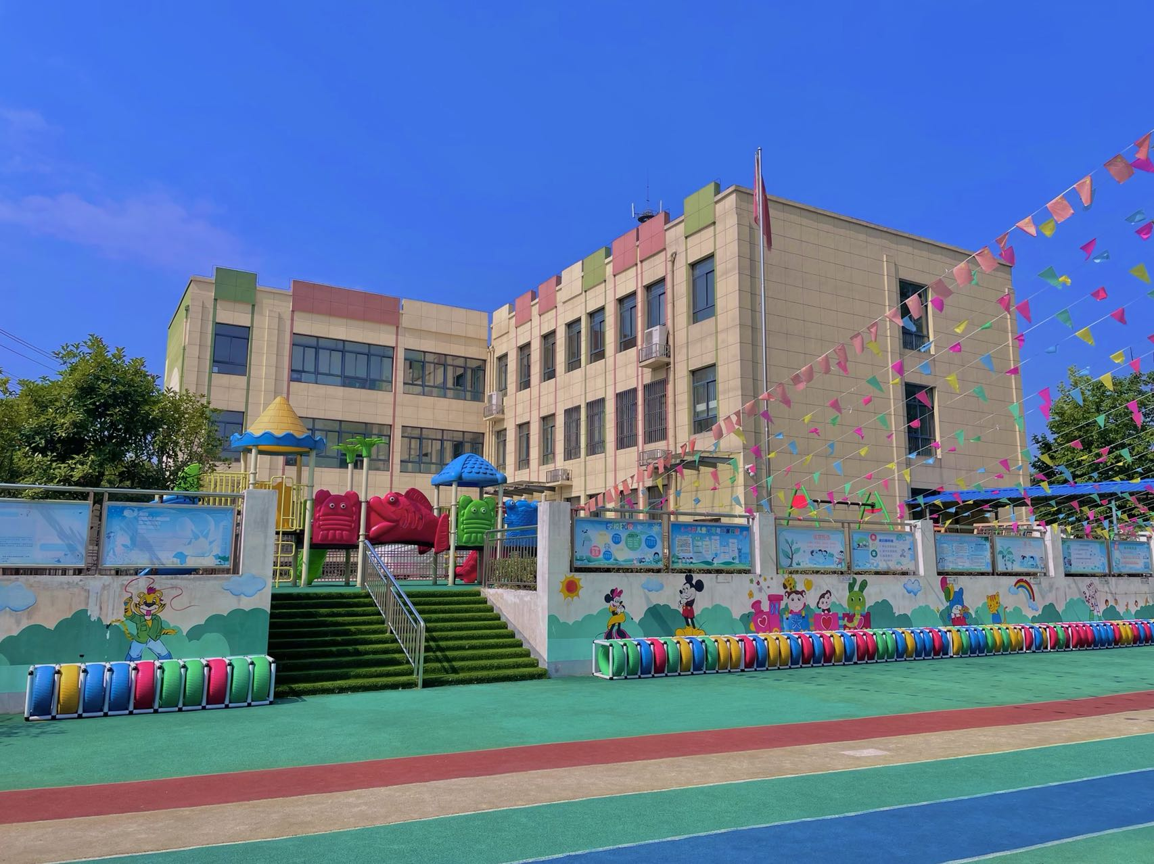

六安市裕安区狮子岗乡中心幼儿园是裕安区教育局于2013年创建的第一所乡镇公办幼儿园，服务于半径6公里、覆盖人口10000余人。目前幼儿园开设小中大班共七个班级，为了丰富幼儿特长还开设舞蹈班、美术班。幼儿园位于狮子岗乡查婆店街道中段。园内除基本的幼儿活动教室外还配备多媒体教室、舞蹈教室、美术室、多种功能室等。
幼儿园为了保证幼儿丰富的园内活动，还建设户外塑胶运动场700多平方。购置大型户外玩具及呼啦圈、幼儿篮筐、轮胎、幼儿跨栏、跷跷板等多种户外玩具，适宜幼儿游戏化教学，可以充分满足周边适龄儿童入园需求。
本园始终坚持以“快乐生活、健康成长”的办园宗旨，本着保健结合的原则，以贯彻国家教育部颁布的《3-6岁儿童学习与发展指南》纲要为指导思想。以幼儿发展为本，融入农村特色和现代气息，让幼儿在自由、宽松、自主、和谐的氛围中得到全面发展，为其一生奠基。作为狮子岗乡的中心幼儿园，我们努力向一流幼儿园发展，力争办出特色，办出水平。我们将继续为幼儿捧出诚心，献出爱心。让孩子健康快乐的成长。
学校地址：六安市裕安区狮子岗乡查婆店街道中段
联系电话：王俊 13956144796
（工作日8:00—17:00）
